27 апреля – 1 мая
Тема урока: «Музыкальные инструменты симфонического оркестра»
Ребята, здравствуйте! У нас с вами урок музыки.
Муза приглашает нас в мир музыки, написанной для большого музыкального организма. На данном уроке мы будем знакомиться с инструментами симфонического оркестра. Уверен, что некоторые из них вы уже знаете.
Приступаем к изучению нового материала.
- Просмотрите видеоурок: https://www.youtube.com/watch?v=4LQDsIN0MTQ
Если у вас не получилось посмотреть видеоурок, то изучите предложенный теоретический материал, который находится после задания.
2. Выполните задание:
- прослушайте музыкальное произведение Э. Грига «Утро» по следующей ссылке:
https://www.youtube.com/watch?v=lDfddbecyLY
Ребята, в этом произведении мы слышим с вами все многообразие музыкального звучания симфонического оркестра, звуки каждой группы музыкальных инструментов.
Поразмышляйте на тему: «Какого характера музыка, которую вы услышали?»
Зачетных работ по музыке на этой неделе нет.

Теоретический материал

Смычковые струнные инструменты.
Все смычковые струнные инструменты состоят из вибрирующих струн, натянутых на деревянный корпус (дека). Для извлечения звука используется смычок из конского волоса, зажимая струны в различных положениях на грифе, получают звуки разной высоты. Семейство смычковых струнных инструментов - самое большое в составе современного симфонического оркестра, сгруппированное в огромную секцию с музыкантами, исполняющими одинаковую линию музыки.

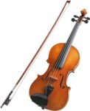
Скрипка - 4-хструнный смычковый инструмент, самый высокий по звучанию в своём семействе и важнейший в оркестре. Скрипка обладает таким сочетанием красоты и выразительности звука, как, пожалуй, ни один другой инструмент. А вот скрипачи зачастую имеют репутацию нервных и скандальных людей.

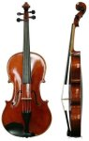
Альт - по внешнему виду копия скрипки, только чуть больших размеров, отчего звучит в более низком регистре и играть на нем немного сложнее, чем на скрипке. По сложившейся традиции альту отводится вспомогательная роль в оркестре.

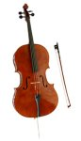
Виолончель - большая скрипка, на которой играют сидя, удерживая инструмент между коленями и упирая его шпилем в пол. Виолончель имеет богатый низкий звук, широкие выразительные способности и детально проработанную технику исполнения. Исполнительские качества виолончели покорили сердца огромного числа поклонников.

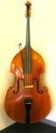
Контрабас - самый низкий по звучанию и самый большой по размеру (до 2-х метров) среди семейства смычковых струнных инструментов. Контрабасисты должны стоять или сидеть на высоком стуле, чтобы дотянуться до верха инструмента. Контрабас обладает густым, хриплым и несколько глуховатым тембром и является басовым фундаментом всего оркестра.

Деревянные духовые инструменты.
Большая семья различных инструментов, не обязательно сделанных из дерева. Звук порождается вибрацией воздуха, проходящего по инструменту. Нажатие клавиш укорачивает/удлиняет воздушный столб и меняется высота звука. Каждый инструмент обычно имеет свою сольную линию, хотя исполнять её могут и несколько музыкантов.

Основные инструменты семейства деревянных духовых инструментов.

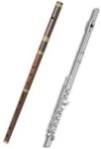
Флейта - современные флейты очень редко бывают из дерева, чаще из металла (в т.ч. драгоценных металлов), иногда из пластика и стекла. Флейту держат горизонтально. Флейта - один из самых высоких по звучанию инструментов в оркестре. Самый виртуозный и технически подвижный инструмент в семействе духовых, благодаря этим её достоинствам ей часто поручается оркестровое соло.

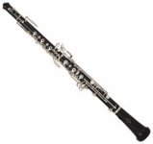
Гобой -мелодичный инструмент с диапазоном ниже, чем у флейты. По форме немного конический, гобой обладает певучим, однако несколько гнусавым тембром, а в верхнем регистре даже резким. Он в основном используется как оркестровый сольный инструмент. Поскольку во время игры гобоисты должны перекашивать своё лицо, их иногда воспринимают как ненормальных людей.

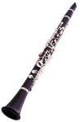
Кларнет - бывает нескольких размеров, в зависимости от требуемой высоты звучания. Кларнет обладает широким диапазоном, тёплым, мягким тембром и предоставляет исполнителю широкие выразительные возможности.

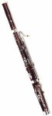
Фагот - самый низкий по звучанию из деревянных духовых инструментов, используется как для басовой линии, так в качестве альтернативного инструмента мелодии. В оркестре обычно три-четыре фагота. Играть на фаготе в силу его размеров тяжелее, чем на остальных инструментах этого семейства.

Медные духовые инструменты.
Самая громкая группа инструментов симфонического оркестра, принцип извлечения звуков такой же, как и у деревянных духовых инструментов - "нажимай да дуй". Каждый инструмент играет свою сольную линию - материала очень много. В разные эпохи своей истории симфонический оркестр менял группы инструментов в своём составе, некоторый спад интереса к духовым инструментам произошел в эпоху романтизма, в 20 веке открылись новые исполнительские возможности медных инструментов и значительно расширился их репертуар.

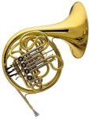
Валторна (рожок) - изначально произошла от охотничьего рожка, валторна может быть мягкой и выразительной или резкой и скрипучей. Обычно в оркестре используется от 2 до 8 валторн в зависимости от произведения.

Труба - инструмент с высоким чистым звуком, очень подходит для фанфар. Как и кларнет, труба может быть разных размеров, каждая со своим тембром. Отличаясь большой технической подвижностью, труба блестяще выполняет свою роль в оркестре, на ней возможно исполнение широких, яркого тембра и большой протяжённости мелодических фраз.
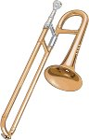
Тромбон - исполняет больше басовую линию, чем мелодическую. От других медных духовых инструментов отличается наличием особой передвижной U-образной трубки - кулисы, двигая которую вперед и назад музыкант изменяет звучание инструмента.

Ударные музыкальные инструменты.
Древнейшие и самые многочисленные среди групп музыкальных инструментов. Часто ударные ласково называют "кухней" оркестра, а исполнителей называют "мастером на все руки". С ударными инструментами музыканты обходятся довольно "жестко": бьют их палками, ударяют друг о друга, трясут - и все это для того, чтобы задать ритм оркестра, а также придать колорит и своеобразие музыке. Иногда к ударным добавляют автомобильный клаксон или устройство, имитирующее шум ветра (эолифон). Рассмотрим только два ударных инструмента:

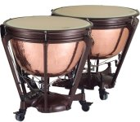
Литавры - металлический корпус, обтянутый кожаной мембраной, литавры могут звучать очень громко или, наоборот, мягко, как далёкий раскат грома, для извлечения разных звуков используются палочки с головками из разных материалов: дерево, войлок, кожа. В оркестре обычно от двух до пяти литавр, очень интересно наблюдать за игрой на литаврах.

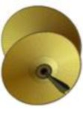
Тарелки (парные) - выпуклые круглые металлические диски разного размера и с неопределенной высотой звучания. Как подмечено, симфония может длиться девяносто минут, а ударить в тарелки придётся только один раз, представляете какая ответственность за точный результат.

